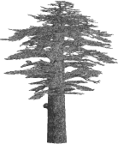
Lykıa, Pısıdıa, Pamphylıa Kavşağında Termessos’un Uç Kalesi: Neapolıs
cedrus.akdeniz.edu.tr
Cedrus VI (2018) 435-451
DOI: 10.13113/CEDRUS/201820

CEDRUS
The Journal of MCRI

Neapolıs: The castle of Termessos at the crossroad of Pısıdıa, Lycıa and Pamphylıa
Nevzat ÇEVİK∗
Öz: Lykia, Pisidia ve Pamphylia’nın kesiştiği Doyran yöresinde, Keldağ tepesinde bulunan Neapolis antik kenti 1997-2004 yılları arasında yazar ve ekibi tarafından detaylıca incelenmiş ve arkeolojik açıdan ilk kez bilimsel araştırmalar gerçekleştirilmiştir. Termessos’un peripolion’u olduğu epigrafik araştırmalarda yazıtlar aracılığıyla kanıtlanan yerleşimin bölgenin siyasi tarihinde de önemli bir rol oynadığı anlaşılmıştır. Demos niteliğinde, askeri amaçlı bir uç kale fonksiyonlu kırsal bir yerleşim karakterindeki Neapolis’te gerçekleştirdiğimiz bu kapsamlı çalışmaların sonucunda şehircilik ve yerel mimarlık açısından hem Roma hem de Doğu Roma dönemlerine ilişkin çok sayıda önemli keşif yapılmıştır. Bu çalışma bu keşifleri özetlemektedir. |  | Abstract: Neapolis Ancient Settlement on the top of Keldağ situated in Doyran just at the junction of Lycia, Pamphylia and Pisidia, was surveyed in detail by the author and his team between 1997-2004 and the first scientific archeological studies were conducted. It was understood by the help of new inscriptions that the city was a peripolion of Termessus, and took an important role in the political history of the region. As a result of detailed research at Neapolis, which had the character of a rural settlement of a demos scale with a military outpost function, numerous important discoveries about urbanizm and local architecture both of Roman and also of Byzantine times. This study briefly presents these discoveries.
Anahtar Kelimeler: Neapolis • Termessos • Peripolion • Pisidia • Doyran |  | Keywords: Neapolis • Termessus • Peripolion • Pisidia • Doyran

Antalya’nın Doyran Mahallesi’nin 2 km kuzeyinde, Kel Dağ ya da Göl Dağ olarak adlandırılan çok sarp kayalık tepe üzerinde kurulmuştur. Saklıkent yolundan ayrılan, 4 km’lik orman yoluyla tepenin güneybatı eteğindeki Zoplan Suyu’na dek araçla gidilir. Sonrasında yaya olarak batı yamaç çıkıldıktan sonra kaya yüzüne yapılı antik yol izlenerek çıkılır. Kuzey doğudaki son Lykia yerleşimi olan Trebenna ile Pisidia adına karşılıklı bakışırlar. Her ikisi birden doğu yönde uzanmaya başlayan Pamphylia’ya ve Akdeniz’e bakarlar (Res. 1). Neapolis, doğusunda Attaleia, batısında Kelbessos, güneyinde Trebenna, kuzeyinde Termessos ile komşudur. Derin Doyran Vadisi sanki Lykia ve Pisidia arasında doğal sınır gibidir.
Erken seyyahların notlarında rastlanmaz. Antik kaynaklarda adı anılmaz. İlk kez Planhol tarafından 1958’de coğrafya çalışması içinde anılmıştır. B. İplikçioğlu ve V. Çelgin tarafından, 1997 yılı epigrafik araştırmalarında elde edilen 17 yazıt kapsamındaki 3 yazıtın sunduğu verilerden, kentin adının Neapolis olduğu ve Termessos’un peripolion’u olduğu tespit edilmiştir. Bu durumda, Kelbessos’tan sonra Termessos’un ikinci bir peripolion’unun varlığı söz konusu olmuştur.
Arkeolojik keşfi ilk kez Bey Dağları Yüzey Araştırmaları kapsamında gerçekleştirilmiştir. Araştırmalarda keşfedilen yazıt sayısı 20’ye ulaşmıştır. Bey Dağları araştırmalarının Doğu Roma sektörü sorumlusu Akyürek ve ekibi Neapolis Bazilikası (G. Kızılkayak) ve Kisle Çukuru Manastırı (A. Tiryaki) gibi iki önemli yapıyı tez kapsamında değerlendirmiştir. Yerleşim, yazar ve ekibi tarafından ilk kez 1996’da incelenmiş, ön gözlemleri 1997’de yapılmış ve harita, röleve, tanımlama gibi detaylı çalışmaları 2003 ve 2004 yıllarında tamamlanmıştır (Res. 2).
Doyran’ın hemen kuzeybatı arkasında 673 m yükselen Kel Dağ tepesinde konumlanır (Res. 3). Kalıntılar çok az Hellenistik, çoğunlukla Roma ve Doğu Roma dönemindendir. Hellenistik Dönem öncesiyle MS VII. yüzyıl sonrasından kalıntı görülmez. Termessos adına Akdeniz’e en yakın ilk tepede deniz bağlantısını kurmaktadır.
Kalıntılar şöyle gruplanır: I. Kamu yapıları, II. Dinsel yapılar III. Konut, işlik ve sarnıçlar, IV. Nekropolisler.
I. Kamu Yapıları
Tiyatro, toplantı salonu gibi önemli kamu yapıları bulunmaz. Bir kent değildir. Tıpkı Kelbessos’ta olduğu gibi, kırsal bir demos ölçeğinde ve askeri amaçlı bir yerleşim birimidir. Ancak bu statüsü için fazla görülebilecek önemli yapılar da barındırmaktadır. Bu önemli yapıların çoğunlukla Roma Dönemi’nden olması Helenistik Dönem’de Termessos adına oluşan karakol kent statüsünün Roma Dönemi’nde -asal statüsünü korumakla birlikte-, yerel özerklik açısından biraz değiştiğini düşündürür. Nihayetinde, Roma Dönemi yazıtlarında onurlandırma kararları alabilen bir yerleşim olduğu da anlaşılmaktadır. Oldukça sarp kayalıkta konumlandırılmış olan yerleşime sadece bir yönden dar bir kaya patikasıyla ulaşılabilmektedir. Kentin yegâne girişi olan bu tek antik yol boyunca aynı zamanda yerleşimin nekropolisi yer almaktadır. Yamaç paralelinde yükselen kent giriş-çıkış yolu çoğu zaman ana kayadan kesilmiş, bazen de uçurum tarafından duvarlarla desteklenmiştir. Bu yol hayvan taşımacılığına da uygundur. Sadece yaya çıkışına uygun alternatif yol olan basamaklı dik çıkış büyük oranda erozyona uğramıştır. Tepe her yönden yüksek sarp kayalıktır. Sadece kuzeydeki daha az sarp olan kayalık yamaçtan kente girilebilmektedir. Çıkılması çok zor, doğal korunaklı topografik yapısı nedeniyle sur duvarına bile gerek duyulmamıştır. Yerleşim yapıları, daha az eğimle uygun olanak sunan batı ve kuzeybatı eğimlerine teraslanarak kurulmuştur (Res. 2).
Yerleşimde tanımlayamadığımız konut dışında işlevi olabilecek bazı yapılar olmakla birlikte, burada kesin işlevleriyle sunabileceğimiz sadece eksedralar ve onurlandırma anıtı açık yol göstermektedir. Alandaki mimari verilerin büyük çoğunluğu Roma Dönemi’nden kalmadır. Yazıtlı mezarlar da MS II. ve özellikle de III. yüzyıl yoğunluğunu zaten vermektedir. Dolayısıyla ancak bu dönemin yerleşim dokusu değerlendirilebilmektedir. Bu değerlendirme aynı zamanda Doğu Roma Dönemi için de büyük çoğunlukla geçerlidir. Çünkü kilisenin meydana eklenmesi dışında, diğer sivil yapıların, yerleşim yolları ve meydanının aynısıyla kullanılmaya devam edildiği gözlemlenmiştir. Zaten
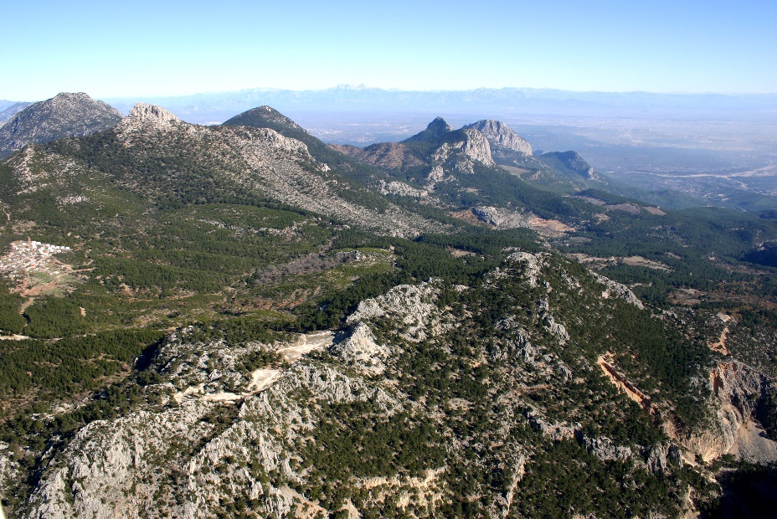
Res. 1. Kelbessos'tan Neapolis. Hava Fotoğrafı (N. Çevik).
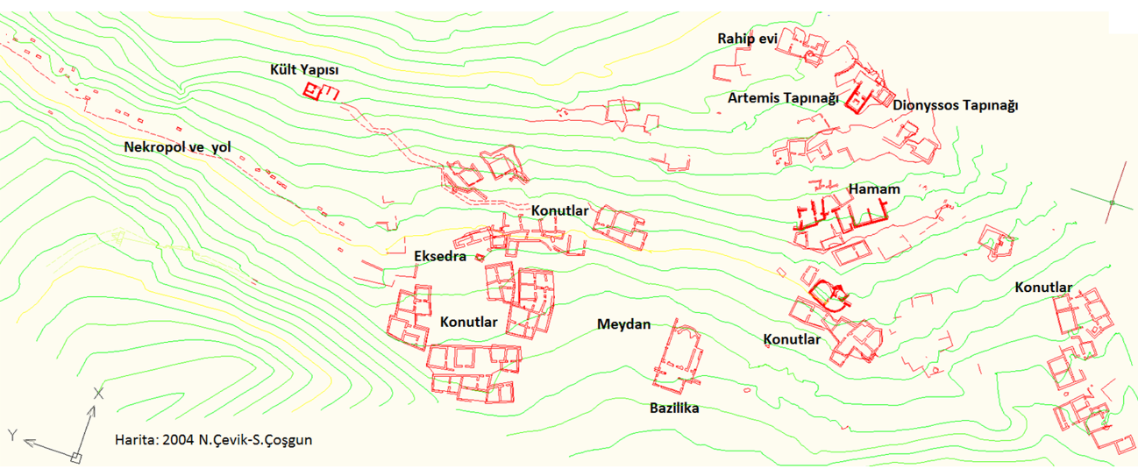
Res. 2. Yerleşim Haritası (N. Çevik-S. Çoşkun).
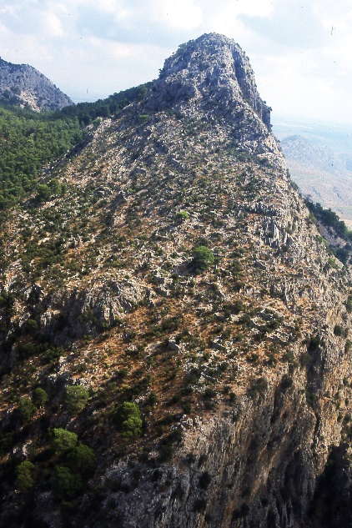 | 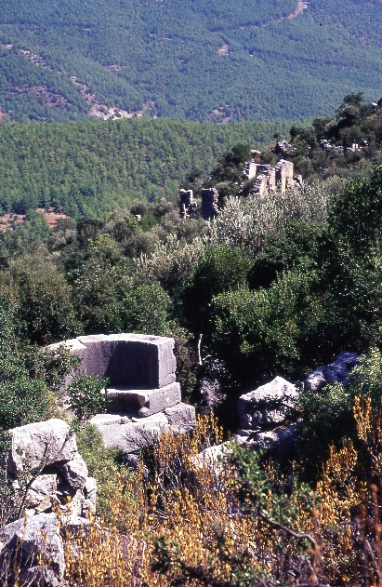
Res. 3. Neapolis Genel. Hava fotoğrafı (N. Çevik). | Res. 4. Eksedra (N. Çevik).
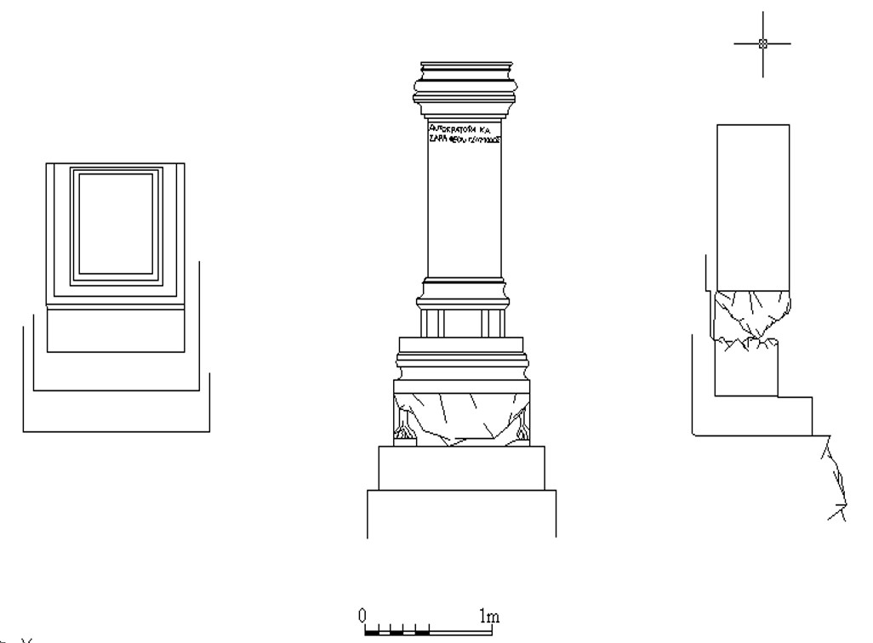
Res. 5. Commodos Anıtı (Çizim. N. Çevik).
40-45 dereceyi bulan yamaç eğimi, yerleşim planlamasında çok da seçenek sunmamaktadır. Teraslar, aşılmaz ve değişmez planlamayı oluşturmaktadır. Meydan ise yerleşimin yegâne düzlüğüdür. Neapolis’te yerleşim planını oluşturan tamamen arazidir. Şehir ve yamaç büyük bir mücadele içindedir. Arazi şartları yerleşmeye olanak tanımamak için zorlarken, Neapolisliler inatla yerleşimlerini oluşturmuşlardır. Bu zorluklara direnmenin yegâne iyi sonucu doğal korunaklı yapısıyla zor ele geçirilebilir bir kale-kente sahip olmaları olmuştur (Res. 3).
Eksedralar: Kent girişinden gelen ana yolun kent merkezine, bazilikaya doğru yöneldiği güzergâh üzerinde bazı anıt ve yapılar görülmektedir. Kilise ve çevresindeki yoğun Doğu Roma yerleşimi ve yıkıntı nedeniyle -zaten çok az sayıda olduğu düşünülen- kamu yapıları ve anıtlar konusunda fazla kalıntı kaldığı söylenemez. Kent merkezinde ilk iki kamu yapısı yan yana yerleşik eksedralardır (Res. 4). Bitişik düzenlenen bu iki eksedra da “U” planlıdır. Bunun biraz daha güney ilerisinde diğer bir eksedra yer alır. Bu örnek, yarı dairesel planlıdır. Eksedralar çok nitelikli taş işçiliğiyle inşa edilmiştir.
Commodus Anıtı: Kent merkezinin yerleşimdeki konumu her ne kadar topografyadan ve bazı yapılardan anlaşılmaktaysa da, heykel kaidelerinin keşfiyle birlikte “meydan” karakteri tümlenmiştir. Bunlardan biri eksedranın 15 m güneyinde bulunmaktadır. Parçalar halinde bulduğumuz anıtın ön yüzündeki yazıtta imparator Commodus anılmaktadır (Res. 5). Anıt, Commodus öldükten sonra S. Severius döneminde MS 195’te yapılmıştır. Bu altlığın üzerinde bronz heykelin ayaklarının tutturulduğu dübel delikleri bulunur.
II. DİNİ YAPILAR
Artemis Tapınağı: Artemis Tapınağı ve hemen güney yanındaki Dionysos Tapınağı kentin en yüksek noktasında yer almakta, Antalya düzlüğüne, Akdeniz’e ve Trebenna’ya bakmaktadır (Res. 6-7). Aynı planlama sonucu, aynı terası ve aynı ön alanı paylaşsalar da Artemis Tapınağı’nın bu kompleksteki asal tapınak olduğu konumu ve boyutlarından anlaşılmaktadır. Yer seçimi, Neapolis için olabilecek en özel konumdur. Kayalık tepenin en üst noktası kayalar kesilerek düzeltilmiş ve kayanın eksik olduğu arka kesimler de, yaklaşık 2,5 m duvar örülerek yarı doğal bir teras-temenos oluşturulmuştur. Bu durum sarp arazide yapı düzlemi oluşturmak için düşünülmüş mecbur ve teknik bir uygulamadır. Tapınak terasına, tapınağın her iki yanındaki rampalarla çıkılır. Terasa ulaşan yerde, tapınak duvarlarına bitişik birer kapı olduğu anlaşılmaktadır. Bu kesimde kuzeye doğru uzanan yaklaşık 5 m genişliğinde bir alan vardır. Alanın, tapınak önüne uzanan güney devamında da kayalık kesilerek 4,5-5 m arasında değişen genişlikte özel bir tören alanı oluşturulmuştur. Bu kesimde ahşap bir stoa olduğunu düşündürecek izler vardır. Alan sınırını oluşturan kayalık üzerinde stel oturtma zeminleri ve yuvaları bulunmaktadır. Alanın tapınak girişi karşısına denk gelen kesimde kayalık yer düzleminde kesilmiş ve tapınak cephesinden tüm manzaraya bakış sağlanmıştır.
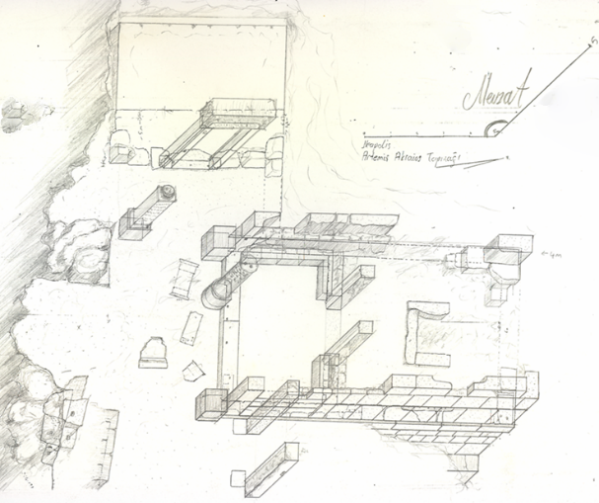
Res. 6. Artemis ve Dionyssos Tapınakları
(Çizim. N. Çevik).
Tapınak, güneydoğuya Antalya Körfezi’ne doğru muhteşem bir panoramaya bakmaktadır. Platform duvarları üstünde yükselen tapınak duvarlarından 3-4 blok sırası (1,5 m) korunabilmiştir. Bölgede yaygınca görülen in antis planlı, apteros tapınak dıştan 11,25 x 6,55 m ölçülerindedir; cella iç alanı ise 6,15 x 5,55 metredir. 3,80 m derinlikteki pronaos’un duvarları boyunca 0,42 m genişliğinde sekileri düzenlemiştir. Tapınak duvar kalınlığı 0,60 metredir. Dıştan çok muntazam bloklarla trapezoidal pseudoisodomik tarzda örülen duvar, içten küçük taşlarla örülüp sıvanmış gibidir. Ante çıkıntılarının kuzeydeki monolit bir blokla, güneydeki ise küçük bloklarla örülmüştür. Güney ante bloklarında girland askı yuvaları gözlemlenir. 3,07 m yüksekliğinde olduğunu hesapladığımız ante duvarlarının iç yüzlerindeki karşılıklı yuvalar, bu kesimde bir korkuluk olduğunu göstermektedir. Pronaos’tan cella’ya 1,65 m açıklığında kapıyla girilir. Cella ortasında bir altlık bulunur: Roma tapınaklarında alışıldığı üzere arka duvara yakın yerleştirilmiştir.
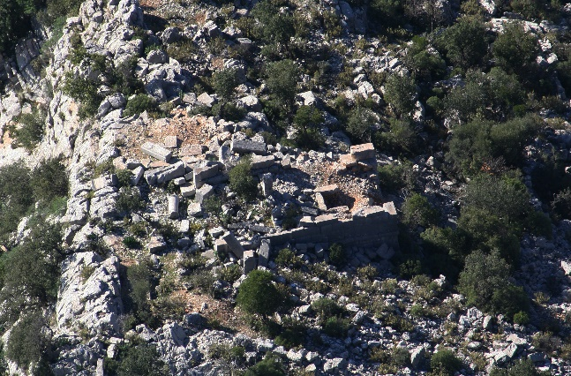 | 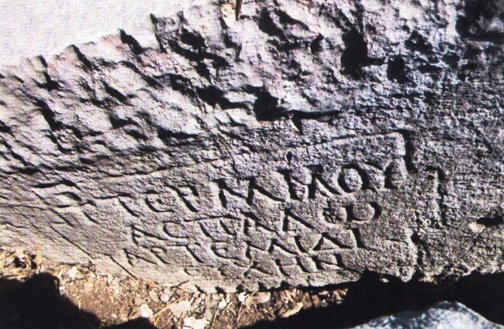
Res. 7. Artemis ve Dionyssos Tapınakları. Hava Fotoğrafi (N. Çevik) | Res. 8. Artemis T. Ante Bloğu (N. Çevik)
Neapolis’in asal tanrısının Artemis olduğu hem 7 ayrı yazıtta anılmasından hem de iyi korunmuş tapınak kalıntılarından anlaşılmaktadır. Tapınak alanında önemli yazıtlar bulunmaktadır. Tanrıça bu yazıtlarda “Artemis Akraia”, “Theos Artemis” ve “Artemis Aspalos” olarak anılır. Yazıtlardan biri Tiberius Claudius Marcellus adında birinin Neapolislilerin peripolion’u tarafından onurlandırılması; diğeri de, ölmüş bir Dionysos rahibinin, Termilas oğlu Hermaios'un oğulları ve torunları tarafından onurlandırılması ile ilgilidir. Çelgin, bu yazıtların, “MS 212 yılından önce olduğunu” düşünmektedir. Aspalos Artemis yazıtı tapınağın güney ante’si üzerinde in situ bulunmuştur (Res. 8). Çelgin’in çevrisine göre, “Termilas oğlu Trokondas adlı bir şahıs tarafından Aspalos Artemis’e adanmıştır”. Aspalos” “balık” anlamı taşımaktadır. Bu anlamı doğanın tanrıçası Artemis’le buluşturmak kolaysa da, her hangi bir su kaynağı ve balıkla ilgisi olmayan Neapolis’le örtüştürmek ve Çelgin’in Neapolis balıkçılarının inancına bağlamasını kabul etmek zor görünmektedir. Nihayet, S. Şahin de “Aspalos”un Tanrıça Artemis’in lakabı olmaktan çok, aslında “Balıkçı” anlamına gelen bir şahıs ismi olabileceğini belirtmiştir. Mezar yazıtlarından ikisinde “mezar cezasının Artemis Akraia Tapınağına ödeneceği” değinisi aslında Neapolis Artemisi’nin “Artemis Akraia = Doruklarda oturan Artemis” olduğunu göstermektedir. Akraia da Neapolis dağıyla ve tapınağın yer aldığı en üst kesimle çok örtüşmektedir. “Aspalos”a ödenen bir ceza olduğuna dair bir yazıt da yoktur. Yine de bu tartışmayı epigraflara bırakmayı tercih ediyoruz. Burada bizim için açık ve önemli olan Artemis’in Neapolis’te saygı gören tanrılar içinde, yerleşimdeki en özel tapınağı hak eden baş tanrı olmasıdır. Tıpkı komşusu Kelbessos’taki “Artemis Kelbessis” gibi. Termessos’a bağlı olan bu yerleşimlerde Artemis’in asal tanrı olması doğal görünmektedir. Termessos’taki N4 ve N7 kodlu tapınaklar da Artemis’e aittir. Bölgedeki yerleşimlerde başka Artemis tapınakları da beklenir. Ancak yazıtlar yardımıyla Artemis’e at olduğu belgelenen sadece 3 tapınak vardır. Termessos N4, Termessos N7 ve Neapolis.
Tapınağın Artemis’e adandığını belgeleyen yazıt Çelgin tarafından, güney batı ante blokları kalıntıları arasında bulunmuştur. Bu yazıt karakterinden dolayı, Çelgin tarafından MS III. yüzyıla tarihlenmiştir ve isimlerin başında Aurelius soyadı olmadığı için de MS 212 yılı öncesine verilmiştir. Dolayısıyla Roma vatandaşı olmayan yerli kişilerdir. Yazıtın, bulunduğu yer ve nitelik açısından, tapınak inşaatıyla birlikte kazındığı anlaşılmaktadır. Tapınak temenos alanında bulunan silindirik heykel kaidesi üzerindeki 6 satırlık yazıtta da “peripolion’un Tiberius Claudius Marcellus’u iyilikseverliği nedeniyle onurlandırdığı” yazmaktadır.
Tapınak duvarlarında veya malzemesi arasında ikinci evrenin varlığına ilişkin bir iz görülmemiştir. Yazıtların sonradan kazındığına ilişkin bir iz de saptanmamıştır. Dolayısıyla, tapınak, MS II. yüzyılın ikinci yarısında Roma İmparatorluk Dönemi’nde inşa edilmiş gibi görünmektedir. MS II. yüzyıl bu tip tapınakların yaygın olarak inşa edildiği ve bölgede pek çok örneğinin olduğu bir dönemdir. Duvar ve taş işçiliğiyle birlikte yazıtlar da genel olarak bu tarihi doğrulamaktadır. Helenistik Dönem’de aynı yerde erken bir tapınak olup olmadığına ilişkin bir veri de gözlemlenmemiştir.
Dionysos Tapınağı: Artemis Tapınağı’nın yaklaşık 2 m güneyinde aynı terasta inşa edilmiştir (Res. 6-7). İki tapınak, farklı yönlerden aynı ön alana bakar. Ortak kullanım alanı olarak düzenlendiği anlaşılmaktadır. Çok az korunmuş olan tapınak 6,30 x 5,10 m ölçülerindedir. Artemis tapınağıyla aynı plan ve mimari düzendedir. Aynı genişlikte (1,60 m) bir kapıyla cellaya girilir. Düşmüş halde bulunan lentonun uzunluğu 2,47 m, yüksekliği 0,65 metredir. Artemis tapınağı lentosundan
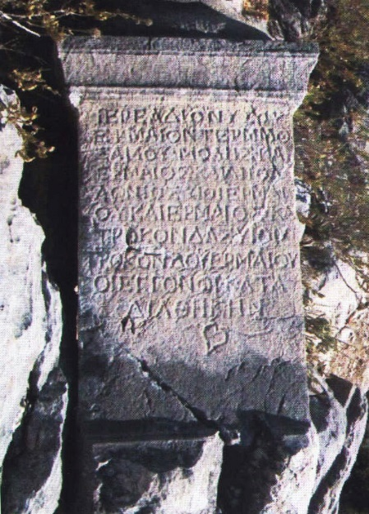
Res. 9. Artemis T. Ante Bloğu
(N. Çevik)
çok daha niteliklidir. Çelgin’in “Artemis tapınağı temenos’unun giriş kapısı” olarak tanımladığı bu kapı aslında Dionysos Tapınağı’nın kapısıdır. Kapının, ellerinde zafer çelenkleri bulunan Nike kabartmalarıyla bezenmiş lentosunda ele geçen isim listesi de Dionysos Tapınağı’na “cömertçe” hibe yapanların listesidir.
Cella içinde, 1,60 m genişliğinde bir altlığın kalıntıları durmaktadır. Alan darlığı nedeniyle ante çıkıntıları çok kısa tutulmuştur. Bu durum Dionysos Tapınağı’nın aynı dönemden olsa bile Artemis Tapınağı’ndan sonra –önemi oranınca- yapıldığını, alanın kalan kısmına sıkıştırıldığını düşündürür.
Tapınak güneydoğu ante önünde bulunan ve tapınağa ait olduğundan kuşku duyulmayan heykel kaidesindeki yazıtta “ölmüş olan bir Dionysos rahibinin, Termilas oğlu Hermaios’un vasiyeti üzerine, dört oğlu ve iki torunu tarafından onurlandırıldığı” anlatılmaktadır (Res. 9). 10 satırlık yazıt taşıyan kaidenin arka yüzü kaba işlidir. Belli ki bir duvar önüne yerleştirilmiştir. Yan yana iki tapınak olduğunu fark etmediği için sadece bir tapınak olduğunu düşünen Çelgin, bu yazıt nedeniyle Artemis Tapınağı’nın Dionysos Tapınağı olduğunu sanmış, sonrasında Artemis adak yazıtı bulununca bu fikrinden vazgeçerek, iki tanrının aynı tapınakta ortak kült gördüğü sonucunu öne sürmüştür. Çelgin, Dionysos’un da Neapolis’te kült gördüğünü yazıtlardan anlamış ancak, önemli bir ayrıntıyı atlamıştı: Temenos girişi diye değerlendirdiği kapının cephesi temenos içine bakmaktaydı ve arkasında bir cella vardı. Yani aslında, bu iki yazıt, yan yana duran ve ortak tapınak temenos’unu ve ön alanını kullanan iki ayrı tanrıya ait, iki ayrı tapınağı belgelemişti. Dionysos ve Artemis’in yakın ilişkisi de bunu doğallaştırmaktaydı.
Zeus Tapınağı? : Yazıtlardan ve arkeolojik kalıntılardan Zeus, Artemis ve Dionysos’un kentte tapınım gördüğü anlaşılmıştır. Termessos’un peripolion’u olarak Zeus’un Neapolis’te tapınım görmesi şaşırtıcı değildir. Yerleşimde Zeus’a adalı bir tapınak görülmese de izler, böyle bir tapınağın varlığını göstermektedir. Bu izlerin ilki yazılı belgelerden gelir: Neapolis Bazilikası’nın (Res. 10) narteks’ten kuzey nefe geçen kapının lentosu üzerinde “Zeus Soter” yazılıdır (Res. 11). Bu blok, Roma
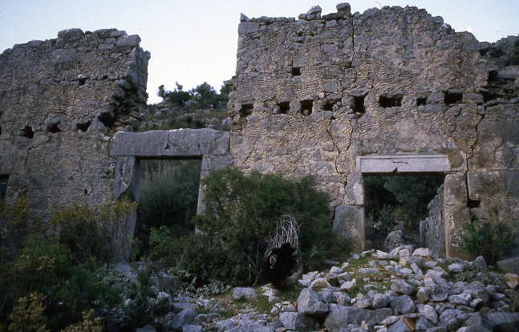 | 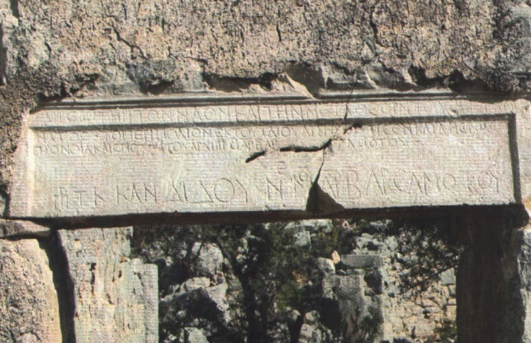
Res. 10. Bazilika (N. Çevik). | Res. 11. Bazilika Ana Girişin Yazıtlı Lentosu (N. Çevik).
Dönemi yapısından devşirme olarak kullanılmıştır. Aynı bazilikanın çeşitli yerlerinde çokça görülen Roma Dönemi devşirme mimari malzemeleri olasılıkla aynı yerde, önceden var olan bir tapınaktan alınmadır. Kızılkayak’ın kilisede tespit ettiği 17 mimari parça ile kapı lento ve sövelerinin tamamı Roma Dönemi tapınağına ait gibi görünmektedir. Bazilikanın bulunduğu yer Neapolis şehir merkezi konumundadır ve Roma Dönemi’nde baştanrı Zeus’un tapınağı için en uygun yerdir. Şimdilik, Doğu Roma kilisesi altında kalmış ve bir kısım malzemesi kilise inşaatında kullanılmış olduğu görülen bir Zeus Tapınağı’nın varlığını öneriyorum.
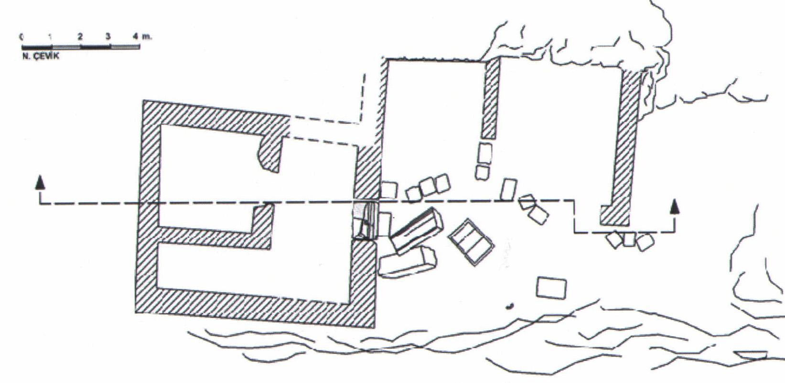
Res. 12. Kutsal Yapı (Çizim. N. Çevik).
Kült Yapısı: Yerleşimin kuzeyinde, diğer yapılardan uzak ve ayrı bir konumda, sarp yamaçta inşa edilmiştir (Res. 12). Kente gelen nekropolis yolunun bitiminden, ilk yapılardan doğuya, yamaca tırmanan ayrı bir yolla ulaşılır. Hiçbir tapınak planına benzemeyen bir yapı topluluğu olan Kült Yapısı, “L” biçimli bir avlu ve bu avluya açılan yaklaşık kare bir cella’dan oluşur. Bu grubun hemen güneydoğu köşesine bağlı olarak devam eden bitişik iki mekân daha vardır. Dağınık halde bulunan 23 kemer bloğundan bu mekânların önlerinin açık/kemerli oldukları anlaşılmaktadır. Belli ki asıl kült odasının ön alanında yarı açık tören alanları olarak kullanılmıştır. Bu yapının dinsel bir işlevi olduğu içinde yapıyla birlikte keşfettiğim altardan anlaşılmıştır. Büyük bir monoblok altar masasının keşfi ve alışılmamış mimarisi ve fonksi
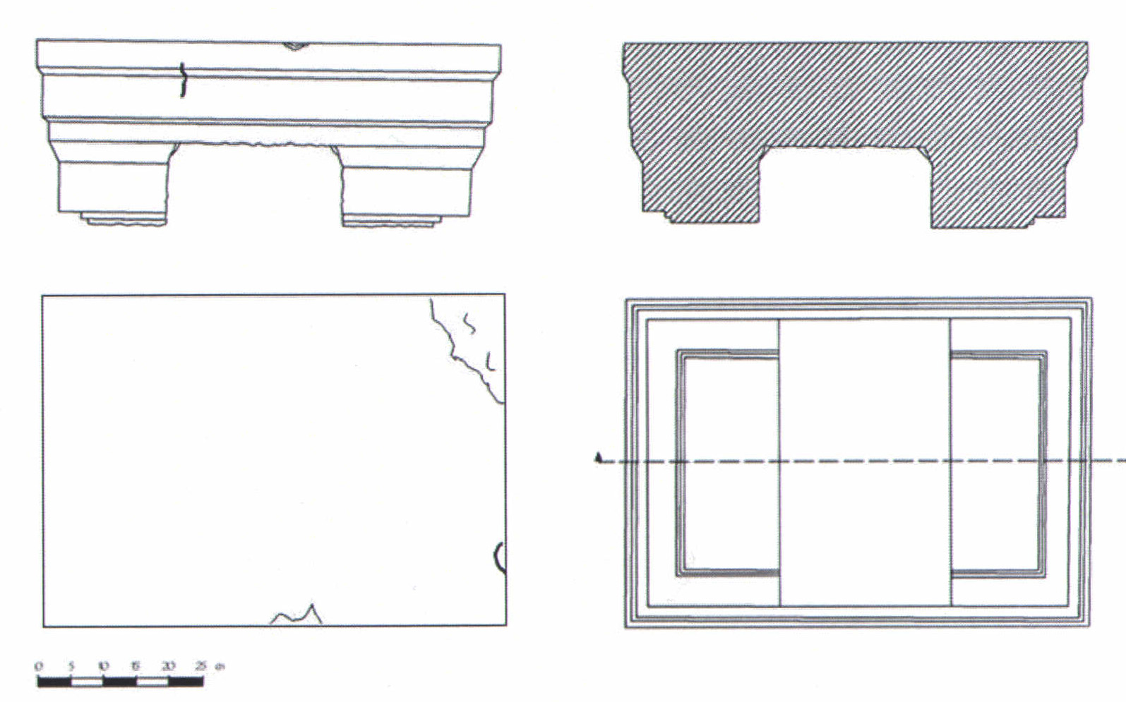 | 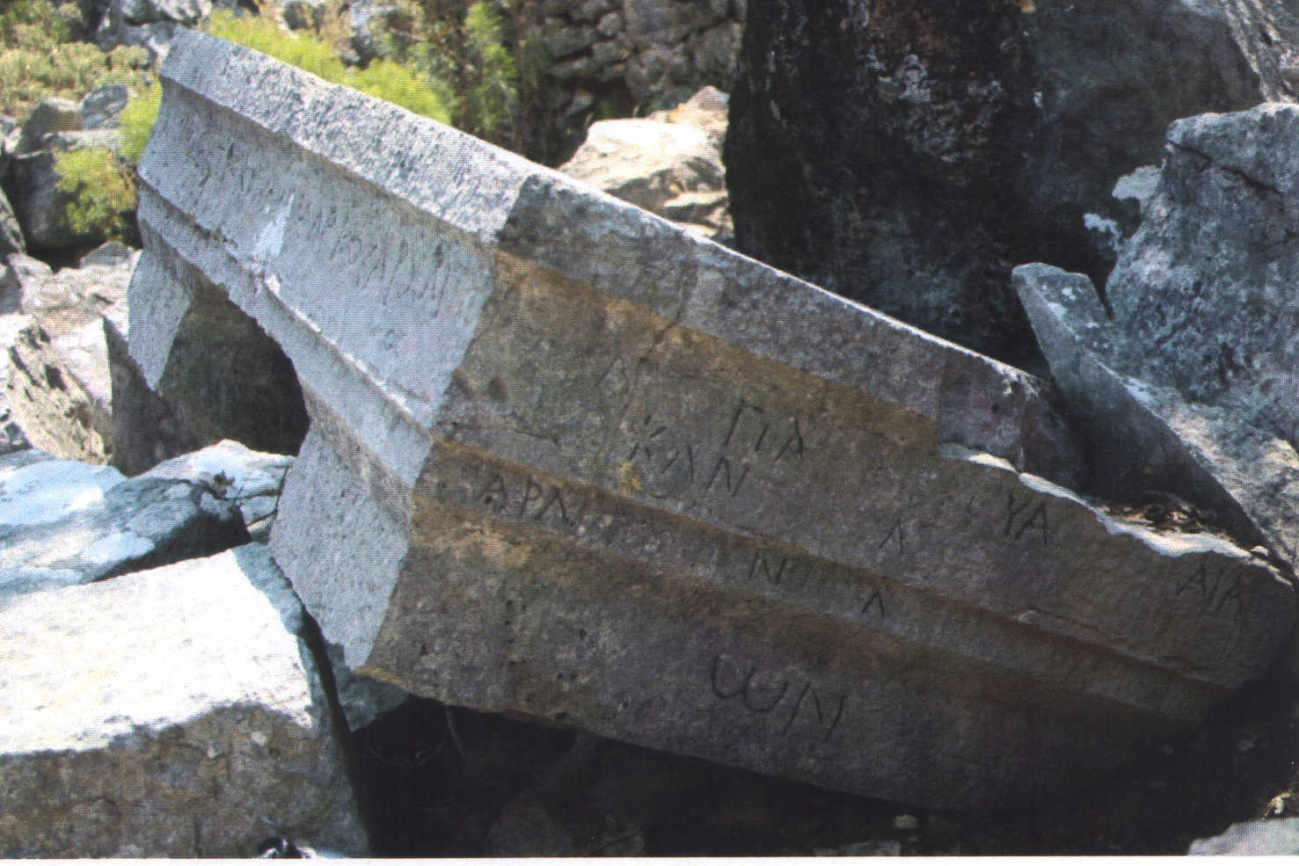
Res. 13. Yazıtlı Altar (Çizim. N. Çevik). | Res. 14. Yazıtlı Altar (N. Çevik).
yonuyla heyecan verici olmuştur (Res. 13-14). Zor okunan yazıtta “Aurelios Trokondas …” adı okunmaktadır. Aynı alanda bulunan başka bir yazıt güney kemerin sol ilk bloğunun ön yüzündedir. Bu yazıtta “Aurelius, Artemis, Herakleion, Eigis…” gibi kişilerin isimleri yazmaktadır. Bu yazıtta sıralanan isimlerin, bu yapının inşaatına yardım eden kişiler olduğu söylenebilir. Kentle bağlantısızlığı ve diğer yapılardan çok ayrı ve tepenin yüksek bir kesiminde inşa edilmiş olmasıyla kaliteli taş işçiliği ve diğer bulgular tapınım amaçlı özgün bir yapı olduğunu göstermektedir. Hangi tanrı ya da kültle ilişkili olduğu ise bugün için karanlıktır.
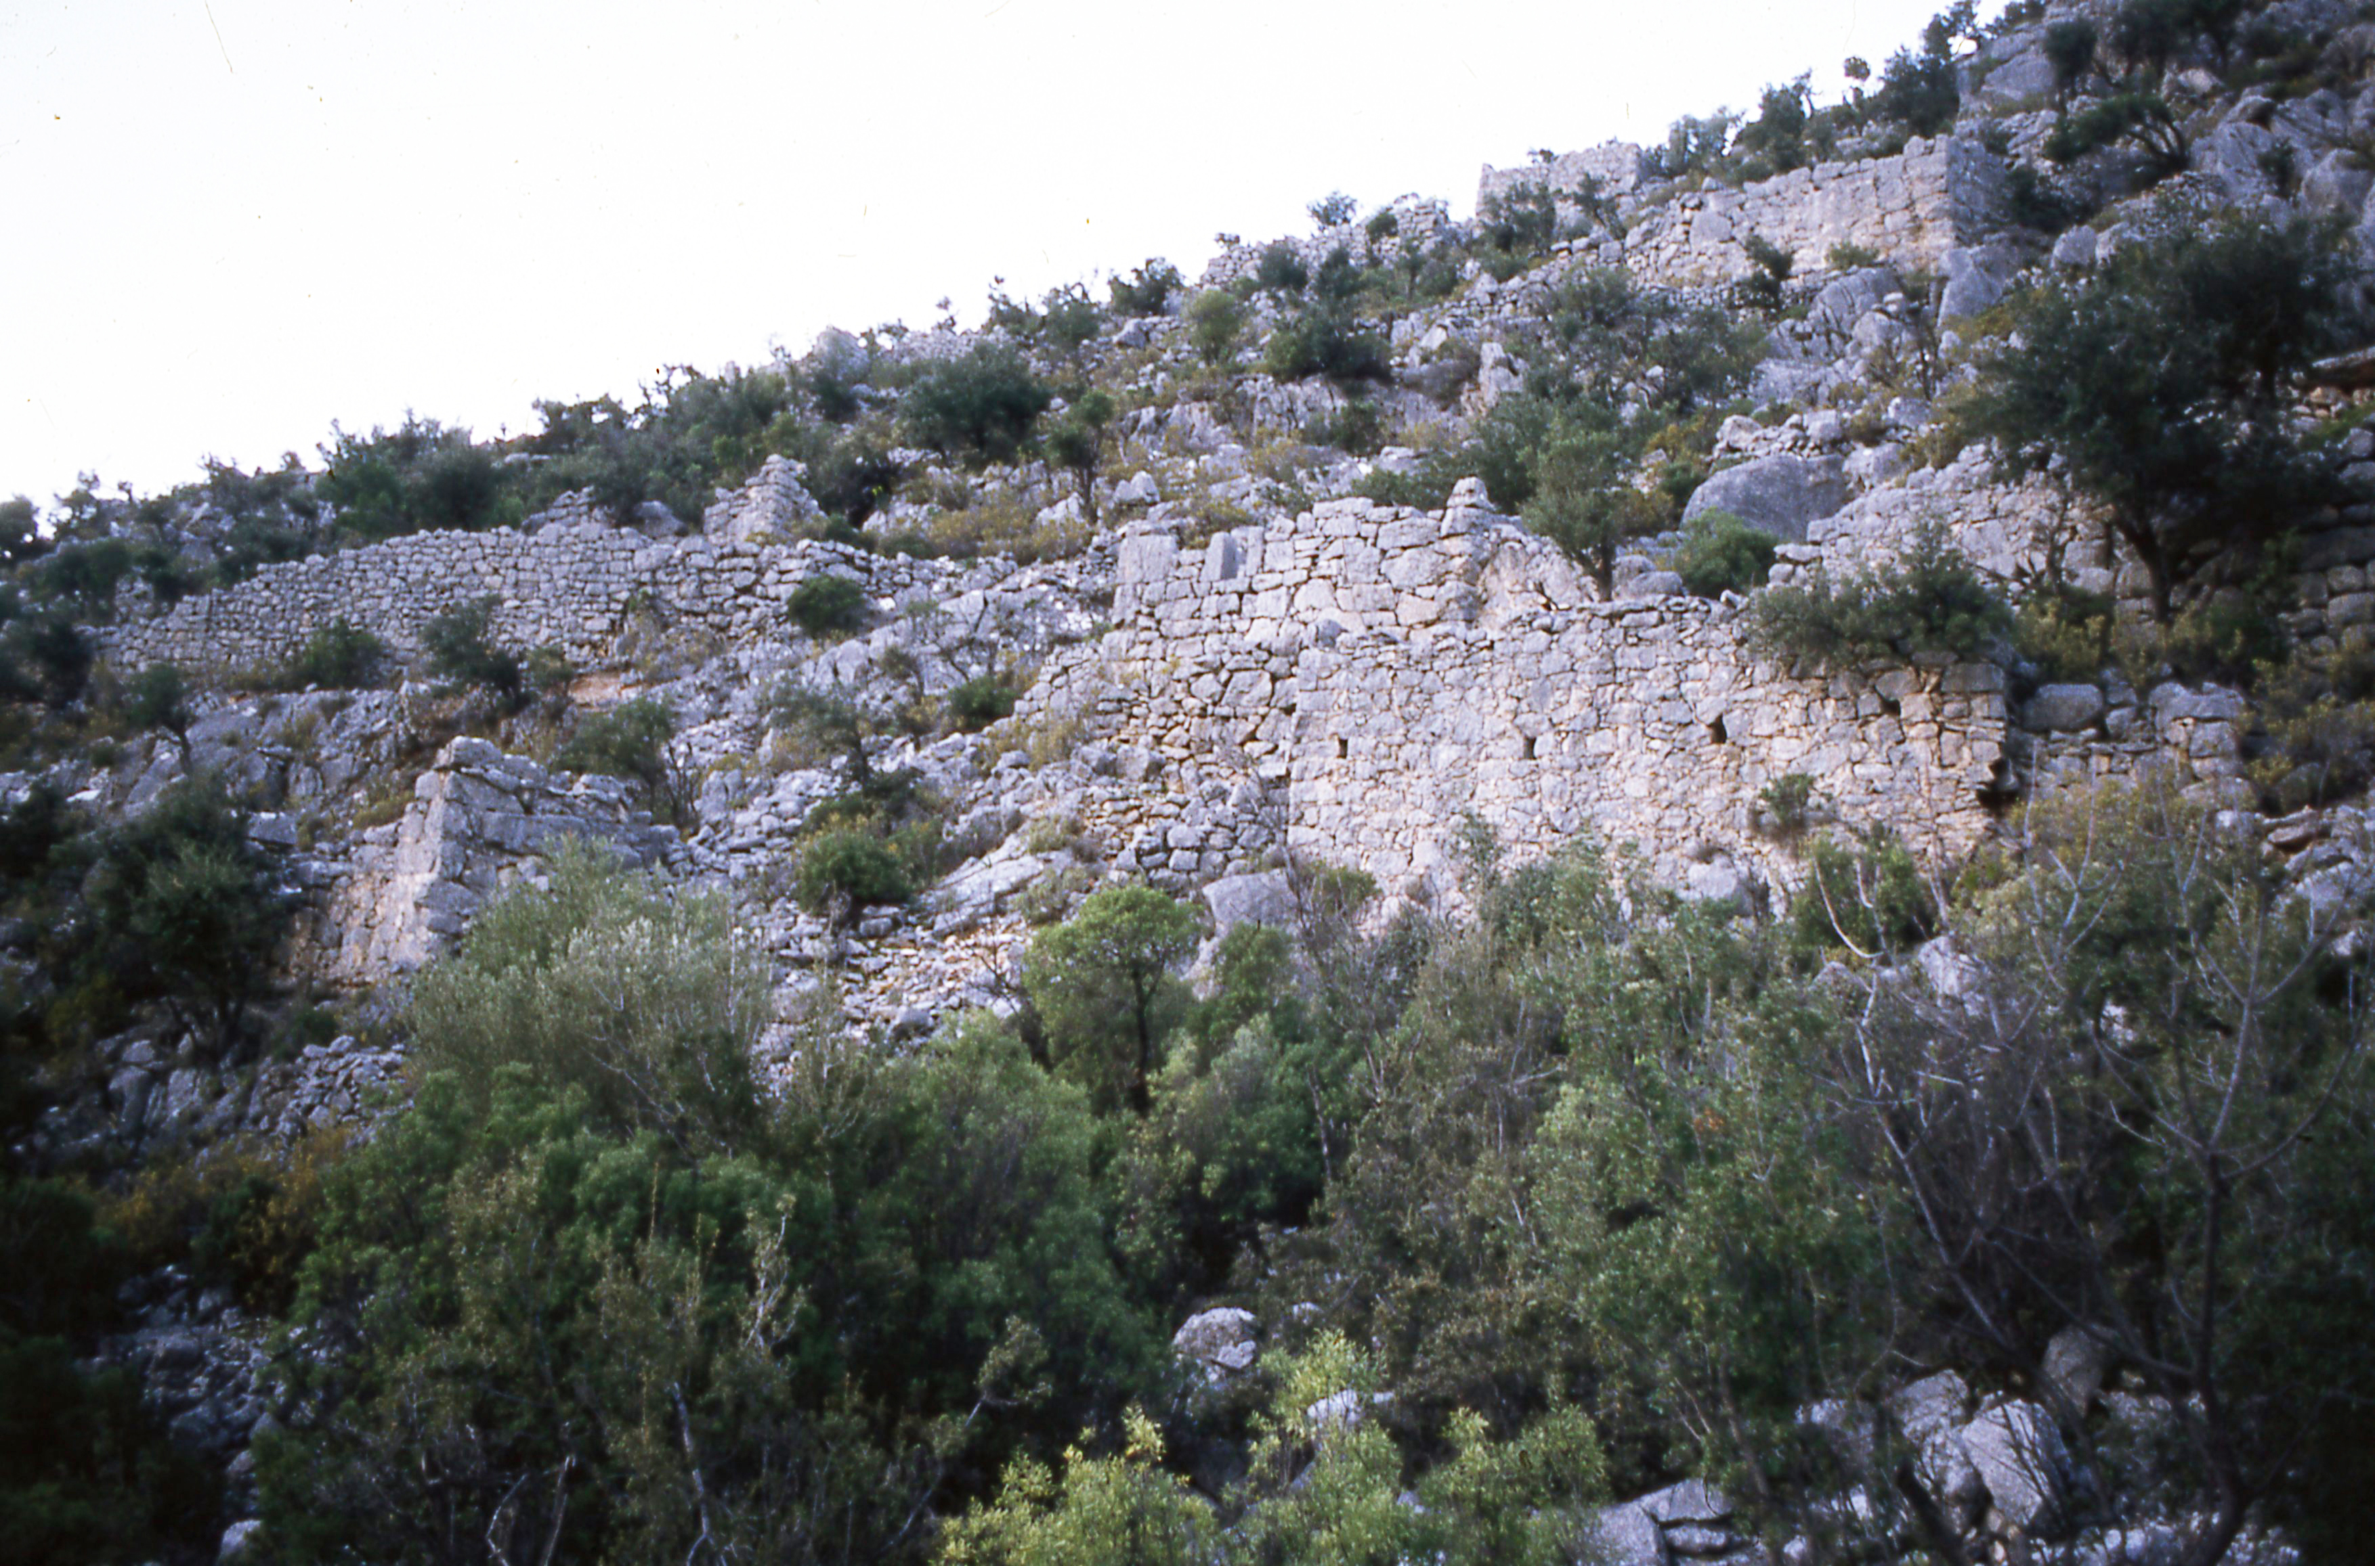
Res. 12. Konut Terasları (N. Çevik).
III. KONUTLAR
Neapolis’in en özgün yanlarından biri konutlarıdır. Çoğunlukla iyi korunmuş halde bulduğumuz konutlar, şehirciliğin yayılım sınırlarını oluşturur, yapısını biçimlendirir (Res. 2-3). Çok zor ulaşımlı sarp bir tepe yerleşimi olarak, dağlık arazide yerleşim nasıl düzenlenir sorusunun yanıtı Neapolis’tedir. Böylesine sarp kayalık arazide yerleşebilmek bir mühendislik ve şehir planlama başarısıdır. Bu teknik başarı yanında yerel yapı malzemesinin kullanımında da gözlemlenir. Kireç taşı zaten tepenin kendisidir ve gerekli olan ahşap da aynı çevreden bolca sağlanmıştır. Yapı alanları açmak için kesilen taşlar aynı alanlarda yapı taşı olarak kullanılmıştır. Yani bir emekle iki iş birlikte görülmüştür. Bu durumda, doğal olarak hybrid yapılar oluşmuştur. Yerleşim alanının çok sarp olmasının doğal sonucu olarak çok yüksek yapı terasları kaçınılmaz olmuştur (Res. 15). Yapı ön alanları aynı zamanda sokaklar olarak biçimlenmiştir. Aynı kotta ilerleyen teraslarla oluşan konut ön alanlarıyla birlikte, konut aralarındaki boşlukların da düzenlenmesiyle, yerleşimi baştanbaşa geçen yamaca paralel ana yollar oluşturulmuştur. Farklı kotlardaki teraslar birbirlerine basamaklarla bağlanmıştır. Dik yamaçta elde edilen yapı alanlarının çok geniş olamaması, yapıları daha çok yanlara doğru büyümeye zorlamıştır (Res. 3). Özellikle teraslarda, arka odası olan bir ev neredeyse yok gibidir. Çok az olan daha geniş düzlüklerde ancak çok odalı ev planları görülmektedir.
Yerleşimde, doğal yapıya bağlı yapı yoğunlaşmaları ve bunların oluşturduğu anlaşılan mahalleleşme gözlemlenir (Res. 2). Daha anlaşılır kılmak için, bugünün gözlem ve mantığına göre şöyle adlandırmıştım: “Tapınak Mahallesi”, “Meydan Mahallesi”, “Merkez Mahalle” ve “Yamaç Evleri” gibi. Roma Dönemi’nde de olasılıkla benzeri isimlerle anılmış olabileceğini düşündüğüm mahalleler, eğimli sokaklarla birbirlerine bağlıdır. Tapınak Mahallesi, Artemis ve Dionysos tapınaklarının bulunduğu yukarı şehir bölgesindeki evleri içermektedir. Bunların batıya doğru devamı Yamaç Mahallesiyle devam etmektedir. Yamaç mahallesi ise birkaç ana terasta sıralanmış evleri içermektedir. Bunların batı alt kesimleri Meydan mahallesiyle buluşurken kuzeyde nekropolisle sınırlanmaktadır. Meydan Mahallesi, merkezini Bazilikanın oluşturduğu şehrin en büyük düzlüğündeki yapıları içermektedir. Merkez mahalle ise konutların yoğunlaştığı merkezi aladaki yapılardır. Bu mahallenin güney ve güneybatısı Aşağı Mahalle, doğu ve kuzey doğusu Tapınak mahallesi, kuzeyi ise Meydan mahallesiyle birleşmektedir. Aralarında kesin bir sınır olmamakla beraber arazinin ve şehrin yapısı
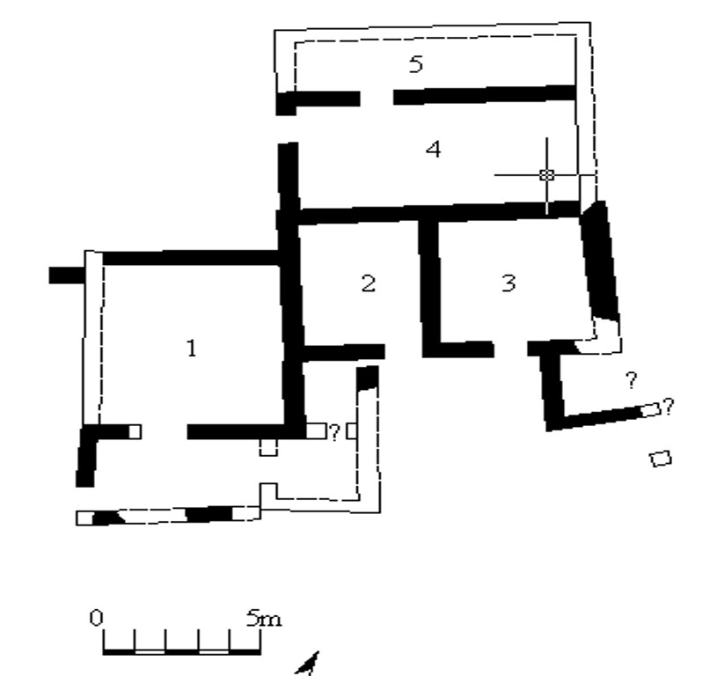
Res. 16. Konut Çizim (B. Varkıvanç -S.Bulut).
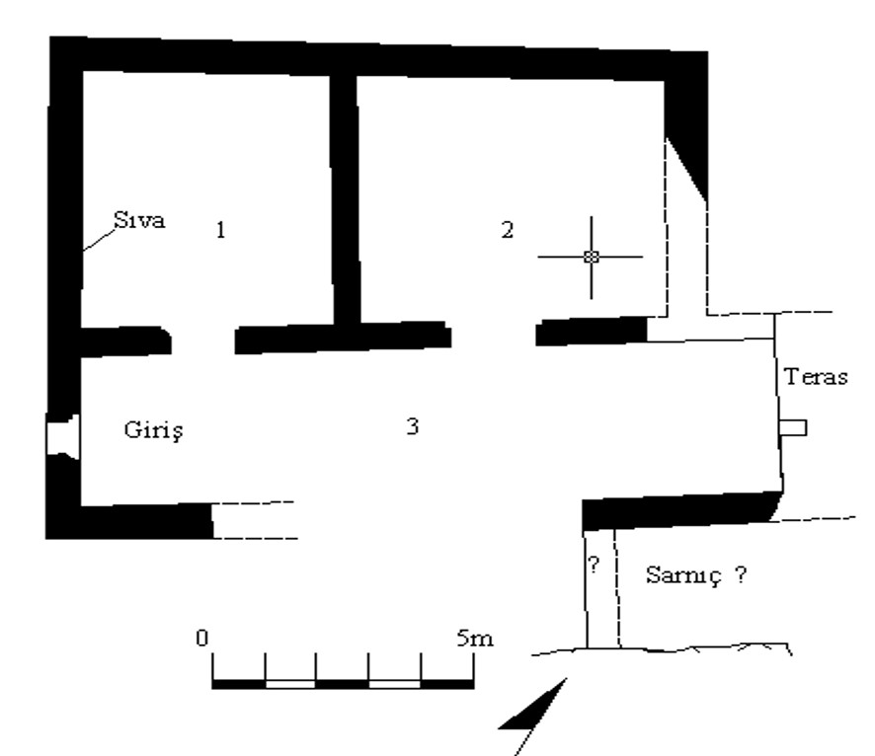
Res. 17. Konut
(Çizim. S. Bulut - B. Varkıvanç).
na ve yol ağına bağlı olarak biçimlendikleri ve bazı alanlarda mahallemsi birliktelikler oluşturdukları ve sarnıç ya da işlik gibi bazı unsurları birlikte-ortak kullandıkları gözlemlenmiştir.
Tek konutlar (Res. 17) bulunduğu gibi birkaç konutun bir arada grup halinde organize olduğu konut toplulukları da vardır (Res. 16). Konutların belli, ortak bir planı olmamakla birlikte bir-kaç odalı ve avlulu oluşları ortak karakterleridir. Bazen ortak, bazen de konuta ya da konut grubuna ait özel sarnıçlar bulunmaktadır. Konut duvarları tamamen yerel kayalıktan alınan moloz taştan örülmüşlerdir. Duvarlardaki kiriş yuvalarından anlaşıldığı kadarıyla da -ve de beklendiği gibi- çatıları ahşaptandır.
Kent meydanında yer alan bazilikanın güney ve doğusundaki sarp kayalık arazide yayılan çok sayıda, iyi korunmuş konutun planları anlaşılabilmektedir (Res. 2). Çok eğimli kayalık arazide bulunan yapıların yıkıntılarından oluşan taş birikintileri altında başka duvarların ve yapıların da bulunduğu izlenmiş ancak bunların planlarını çıkarmak mümkün olmamıştır. Dolayısıyla haritada görülenden daha fazla yapı olduğu düşünülmelidir. 2003 ve 2004 sezonlarında konut ya da konut komplekslerinin detaylı rölöveleri çıkarılmıştır. Kentte su kaynağı bulunmamaktadır. Yerleşime en yakın su kaynağı Zoplan suyudur. O da yerleşim tepesinin eteğinden -30 dakikalık uzaklıktan- geçmektedir. Bu nedenle, konutlar içerisinde ve çevresinde pek çok sarnıç bulunmaktadır. Bunların çoğu büyük ölçülerde olup arazinin aşırı eğimi nedeniyle bazı bölümleri örülüdür. İçlerindeki nitelikli sıva da günümüze dek korunmuştur. Ve arazinin, ev önleri alanlarını da çoğaltan bir tür teras görevi üstlenecek biçimde tasarlanmışlardır. Yine konutlarla birlikte işlikler de yer yer gözlenmektedir. Evler kuru taş duvarlarla örülüdür ve hemen tamamı -arazinin çok eğimli olması dolayısıyla- teraslara oturmaktadır. Çoğunluğu kapı ve pencereleriyle ayakta duran evlerin planları rahatlıkla anlaşılabilir durumdadır. Kenti kuzey güney doğrultusunda, farklı kotlarda geçen sokakların dışında evlerin arasında yukarıdan aşağı inen basamaklı dar sokaklar da bulunmaktadır. Neapolis’in en önemli yanlarından biri konut mimarlığı ve şehirciliğin anlaşılmasına sunduğu özgün verilerdir.
Ev planları ve teknikleri arasında bazı farklılıklar da gözlemlenmiştir. Özellikle Aşağı mahalledeki evlerin hemen hemen tamamı örülerek oluşturulmuş, diğer semtlerdeki yapıların ise arka tarafları ana kayadan olabildiğince yararlandıktan sonra kalan ön kesimleri örülerek tamamlanmıştır. Bunda arazi biçimlerinin etkisi söz konusudur. Çok kayalık ve sarp olan Neapolis’te bu zor yapıdan en az etkilenen mahalle, daha düz alanlara sahip oluşuyla Aşağı mahalledir. Buradaki ev planlamaları da dolayısıyla daha bağımsız ve gereğince oluşma şansına sahip olmuştur. Oysa diğer alanlarda çok
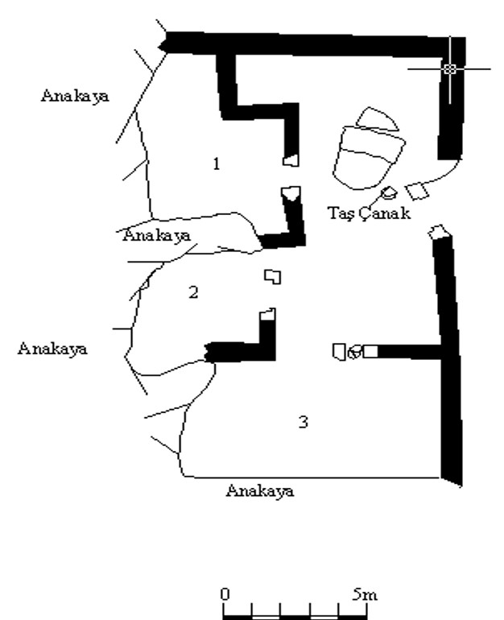
Res. 18. Rahip Konutu (S.Bulut - N. Çevik).
sarp kayalık yapı ev planlarını ve konumlarını her noktada zorlamıştır. Örneğin Yamaç mahallesinde en yüksek ve sağlam teras duvarları ve buna bağlı olarak da enine uzayan planlar oluşmuştur. Sokaklar da mecburen evlerin, birbirlerinin teraslı ön alanlarını kullanmasıyla ancak ilerleyebilmiştir. Çok sayıda konut ve diğer yapıların bulunduğu yerleşimdeki tüm örneklerin burada anılması zordur. Ancak bir özel yapıyı sunmakta yarar görülmüştür.
14 numaralı konut: Tapınak Mahallesinde büyük bir kompleks yapıdır (Res. 18). Artemis ve Dionysos tapınaklarının hemen kuzey yanında kayalığın bir üst kotunda yer alır. Tapınaklarla ilişkili konumu, plansal ve inşaat niteliği ile olasılıkla tapınak görevlilerinin konutu olarak kullanılmış olmalıdır. Tapınaklar bölgesindeki tek yapıdır ve alan organizasyonunda ilişkilendirildiği anlaşılmıştır. Kuzey-güney doğrultusunda uzanır. Altı bölümden oluşur. Güney taraftaki ana bölüm bir ön avlu gibi düzenlenmiştir. Bu avludan doğuya ve kuzeye doğru açılan kapılarla diğer bölümlere girilir. Doğuda iki bölüm vardır. Yaklaşık 5 x 6 m ölçülerindeki en güney bölüme ortadan açılan bir kapıyla girilir. Kapının solunda bir pencere vardır. Bunun hemen yanındaki daha küçük bölüme de ön duvarın sol yanına dayalı diğer bir kapıyla girilmektedir. Kuzeyde yer alan ikinci topluluk üç odadan oluşur ve avludan açılan büyükçe bir kapıyla girilir. Öndeki dikdörtgen bir birimden de iki arka odaya girilir. Kuzeydoğuda bulunan 5,40 x 4,30 m ölçülerindeki oda yapının en nitelikli tasarıma sahip odasıdır. Tüm kapı pencere ve köşelerde nitelikli blok taşlar kullanılmıştır. Ara duvarlar daha küçük ve biçimsiz taşlarla yapılmıştır.
A Yapısı: Merkez Mahallesi’nin en önemli ve nitelikli yapısıdır. Yapı kentin güney yarısında, batıya alçalarak uzanan yarımadanın başlangıcındaki kot üzerinde doğuya yükselen yamacın dibinde, kısmen terasla oluşturulan küçük düzlükte yer almaktadır. Doğu ve güney-doğusunda yükselen yamaçta konutlar ve tapınak, güney ve güney-batı eğimindeki düz veya teraslanmış alanlarda konutlar, kuzeyinde ise işlevi henüz belirlenemeyen birkaç yapı ile konut türü mekânlar bulunmaktadır.
Yapı, dört yanından geçen küçük sokakların arasında konumlandırılarak, çevresindeki yapılardan soyutlanmış, batı yönü eğimli olduğundan teras üzerine oturtulmuş, doğu yönündeki duvar ise ana kaya üzerine bindirilerek tamamlanmıştır. Diğer iki yönde ise normal koşullara uygun düzenleme yapılmıştır. Korunagelmiş bugünkü plana göre sekiz mekân ve içindeki sarnıcı ile güneyinde yer alan avludan oluşan yapının, ikinci kullanım nedeniyle orijinal planında değişiklikler olduğu gözlemlenmiştir.
2 m genişliğindeki bir sokak yapının güneyinden geçip doğu yamaçtan aşağıya uzanır. Hem batıdaki sokağa geçit verir hem de güneye dönerek diğer yapı ve sokaklara ulaşımı sağlar. Bu sokağın diğer yanında işlik fonksiyonlu bir mekân bulunmaktadır.
Yapının en az iki evreli olduğu saptanmıştır. Günümüzdeki konumu ile yapının dört tarafını sokak çevrelemektedir. Bu düzenleme yapının diğer yapılardan soyutlanmasını sağladığı gibi ulaşımını da kolaylaştırmıştır. Bu özgün durum yapının resmi olabileceğini düşündürmektedir. Korunmuş dış duvarların nitelikli ve özenli işçiliği diğer yapılar içerisinde tapınak ve bazilika gibi önemli ve resmi olanlarda ancak görülmektedir. İçindeki sarnıcı ile büyük bir avlusu, güney bölümde birbirine geçenekli altı ve kuzey kesimde kalan iki mekândan oluşan yapı, diğer konutlara göre oldukça büyük ve çok mekânlıdır. Fakat avlu ve sarnıcın varlığı ile konutlarla ortak özellikler de gösteren yapının niceliği ve işlevinin kesin belirlenebilmesi için bulgular yeterli değildir. Resmi bir yapı olabileceği gibi zengin bir ailenin nitelikli konutu olasılığını da söz konusudur. Duvar işçiliklerine göre ilk evrenin Roma Dönemi; ikinci evrenin ise Erken Doğu Roma Dönemleri içerisinde olduğu önerilebilir.
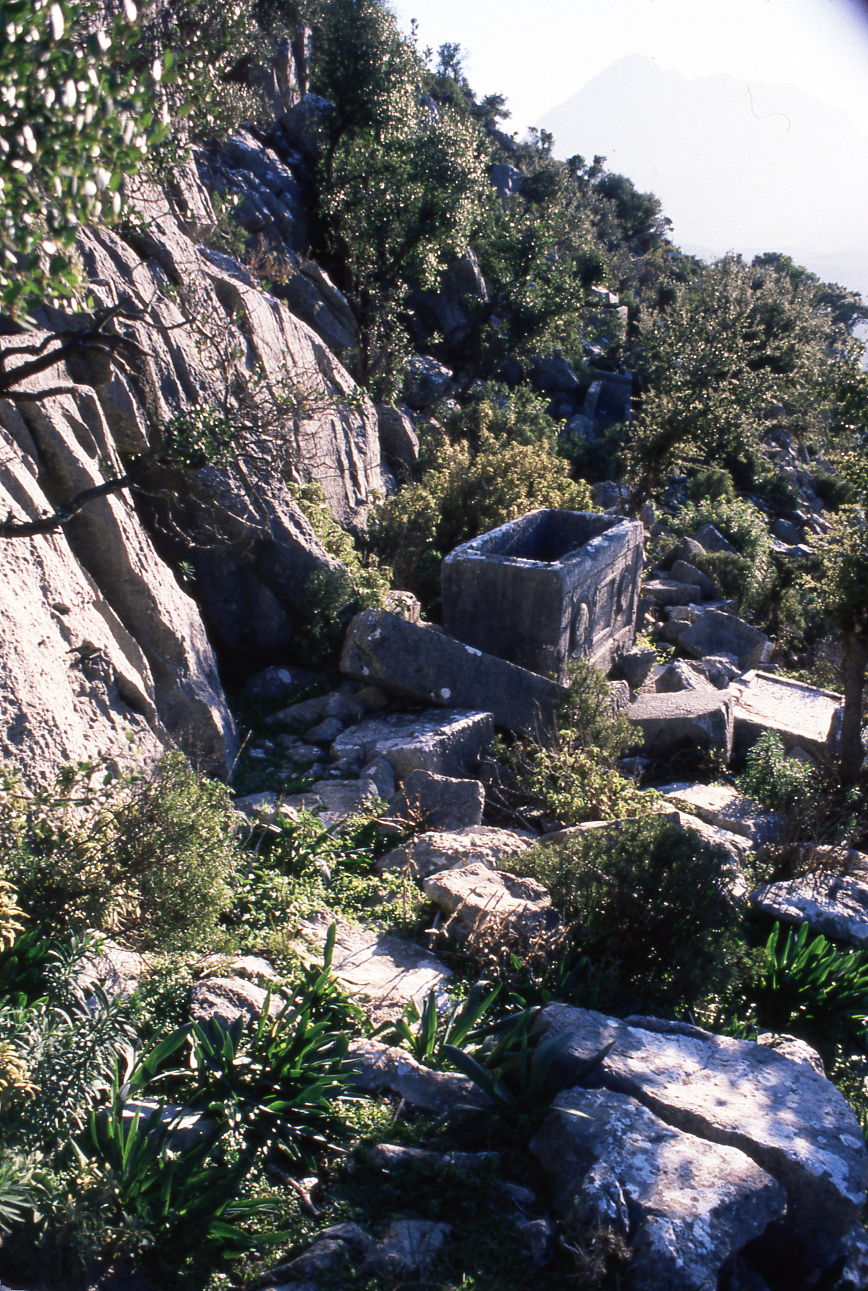
Res. 19. Yol boyu Nekropol (N. Çevik).
IV. NEKROPOLIS
Farklı tipteki mezarlar, yerleşim içi ve yerleşim dışı -yol boyu- mezarlığı olarak iki alanda bulunmaktadır (Res. 2). Yerleşimin tek girişi olan antik şehir yolu boyunca lahit, ostothek ve khamosorion’lar dizilidir (Res. 19). Mezarların ön yüzleri tüm örneklerde yola bakmaktadır. Çok dik kayalık nedeniyle arka planda kalan lahitler bile kot farkı nedeniyle tamamen görünmektedir. Dar kayalık patikanın yamaç tarafında yoğunlaşan mezarlar genellikle ana kayaya açılan platformlara oturtulmuşlardır. Uçurum tarafında ise dar yol düzlüğü örülerek oluşturulan düzlemlerle genişletilmiş ve mezar platformları oluşturulmuştur. Yolun yerleşimle buluşmasıyla birlikte mezarlık son bulur. Yerleşim içinde de dağınık durumda ve bazen kümeler halinde farklı tipte mezarların varlığı devam eder. Araştırmalarımız boyunca toplamda 26 lahit, 12 khamosorion, 4 kaya ostotheği, 1 oda mezar ve 1 de aedikula mezar tespit edilmiştir. Bunlardan 15’inde yazıt bulunmaktadır. Yerleşim içinde mezarlık olarak tanımlanabilecek mezar gruplarına rastlanmaz. Sadece bir-iki kayalık üzerinde birkaç khamosorion birlikteliği görünür. Kamu merkezine yakın yerdeki mezarlar kilise nedeniyle görünmez sanılsalar da, yapıldıkları Roma Dönemi’nde yerleşim merkezine bakmaktaydılar. Yerleşim içindeki yer seçimlerinin tek nedeninin, üzerlerinde sivil yapılar olmayan uygun kayalıklar olduğu anlaşılmaktadır.
Bu kadar uygun kayalık topografyaya karşın hiçbir kaya mezarı bulunmaması ölü gömme gelenekleri açısından oldukça anlamlıdır. Mezar sayısı, Neapolis gibi küçük bir yerleşim için oldukça büyük görünmektedir. Aynı zamanda, yerleşimin görünenden fazla bir nüfus yoğunluğu olduğunu da düşündürmektedir. Mezarların tamamı Roma Dönemine aittir. Doğu Roma Dönemi’nde de kullanıldıkları anlaşılmaktadır. Tıpkı yapılarda olduğu gibi mezarlar içinde de Helenistik örnek bulunmaması dikkat çekicidir.
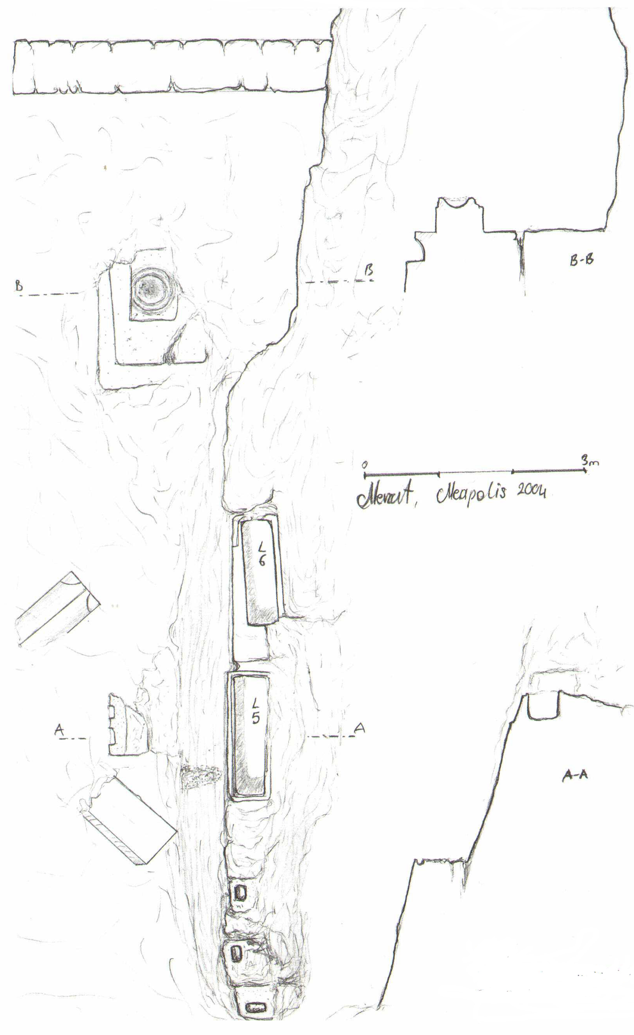
Res. 20. Nekropol (Çizim. N. Çevik).
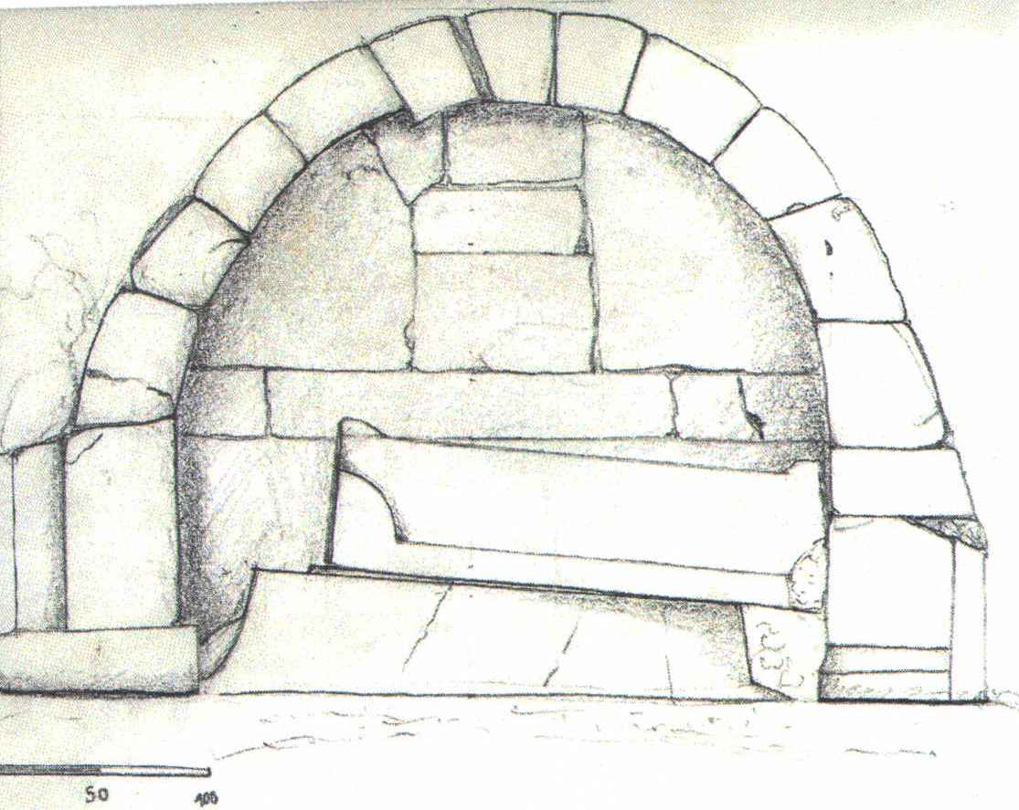
Res. 21. Aedicula Mezar (Çizim. B. Özdilek).
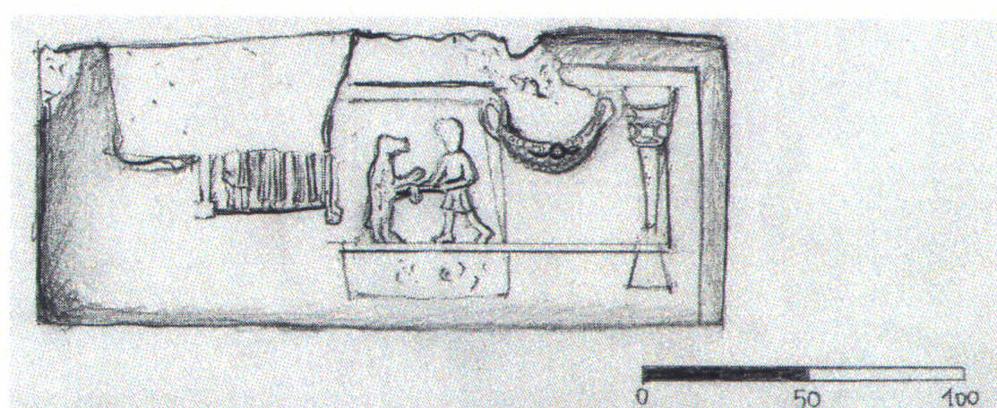
Res. 22. Ayı Avı Sahneli Lahit (Özdilek-Çevik 2009).
Kent içerisinde dağınık durumda bulunan oda mezar, lahit ve khamosorion’lar dışında diğer tüm mezarlar kente ulaşan yol boyunca dizilidirler (Res. 2). Çoğunlukla lahit olan bu mezarlar içerisinde az sayıda da olsa ostothek’ler ve örme mezarlar da bulunmaktadır. Mezar tipleri yerleşimde yakarak gömmenin de varlığını göstermesine karşın büyük çoğunluk ceset gömmeyi karşılayacak şekilde karşımıza çıkmaktadır. Mezarlar çevresinde, ölü kültüne yönelik unsurlar da bulunmaktadır. Bunlardan en önemlisi bugüne dek sadece zıvana yuvalarını bulduğumuz, üstü kavisli biten yalın bir steldir. Özellikle kent içindeki yan yana yerleştirilmiş iki khamosorion yanındaki stel zıvanaları ve aynı alanda ana kayaya oyulu biçimde bulunan ölü kültü sunağı dikkati çekmektedir (Res. 20). Lahitlerin çoğunda kabartma ve yazıt bulunmaktadır. Genellikle Pisidia tipi kalkanlar arasında tabula ansata düzenindeki ön yüz bezemeleri dışında yan yüzlerinde portreler işlenmiş mezarlar da vardır.
Yerleşimde tespit edilen 26 lahidin çok azı bezemesizdir. Aynı formdaki lahitler sadece bezemeleriyle birbirinden ayrılmaktadır. Bu ayrım da, lahit yaptıranların ekonomik durumlarıyla doğrudan bağlantılı sonuçlanmıştır. Bezeme içerikleri de kişisel durumları yansıtır. Bezemeli lahitlerin büyük çoğunluğu Pisidia geleneğinde imal edilmiştir: Yan yüzlerde kalkan; ön yüzde ortada tabula ansata ve yanlarında kalkanlar bulunmaktadır. Arka yüz ise zaten görünür de olmadığından bezemesizdir. Kalkanlı bezeme özelliğinin Pisidia gibi kültürel çevre kaynağından öte, Termessos nekropolislerindeki zengin varlığı ve Termessos’a bağlı Kelbessos gibi yerleşimlerdeki yaygınlığı Neapolis’te en yaygın grubu oluşturmasını doğal kılmaktadır. Nitekim Termessos’un küçük bir uydusudur. Nihayet kalkan betimi de asker karakterli yerleşimlerdeki mezarlara da çok yakışmaktadır. Kalkan bezemeli standart lahitler yanında farklı versiyonlar da söz konusudur. Nekropolisten uzakta tek başına duran bir örnekte, ortada kalkan ve kalkan yanlarında ise çelenkler işlenmiştir. Başka bir ayrı örnek yine nekropol bağlantısız, kent girişinde konumlanmıştır. Mimari açıdan oldukça yalın lahit teknesinin ön yüzüne üç obje yan yana işlenmiştir. Sağda bir oinokhoie, ortada bir sunak ve solda ise bir phiale kabartması yer almaktadır. Tüm bunların üstündeki düzleme 3 satırlık yazıt kazınmıştır. Bu kabartmaların tamamı ölü kültüne yönelik unsurlar olarak lahit yüzüne yansımıştır. Kilise arkasındaki lahdin ön yüzünde ayı avlayan mezar sahibi ve ayakta betimlenmiş üçlü bir grup vardır. Mezar sahibi ailenin ikisi kadın biri erkektir. Sağda altlık üzerinde çift ağızlı baltaya benzer bir örge durmaktadır (Res. 22). Bu lahit, alışılmamış ünik bezemesiyle olduğu gibi kent merkezindeki konumuyla da özel ve farklıdır. Standart olmayan bezemelere sahip lahitlerin nekropolis dışında, tek başına durmaları oldukça dikkat çekicidir. Belli ki sıra dışı şartlar ve istekler sonucu üretilmişlerdir.
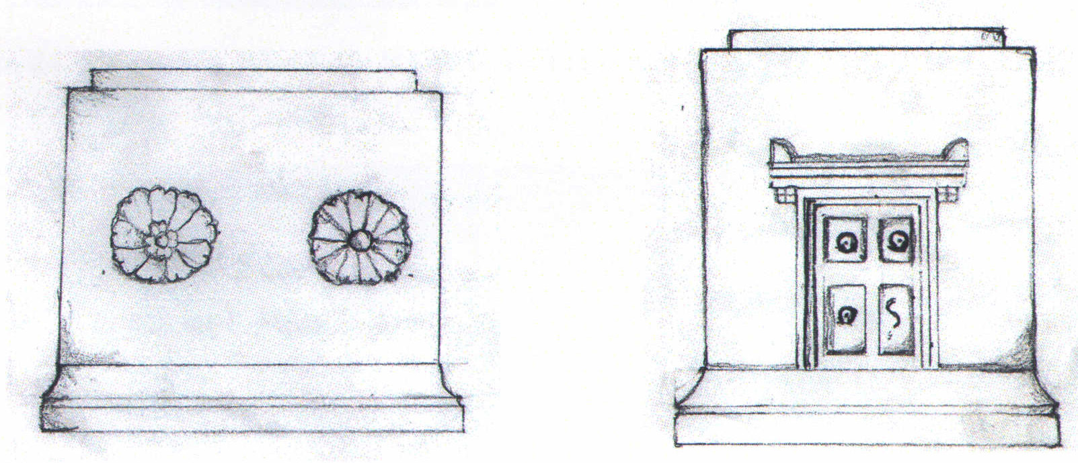
Res. 23. Ostothek (Çizim. B. Özdilek).
Teknesi ana kayadan oyulmuş olan lahitlerden (khamosorion) 12 adet tespit edilmiştir. Bunların üçünde bezeme unsurları bulunur. Bezemeler, serbest lahitlere benzer şekilde standart kalkanlı olduğu gibi yan yüzlerinde portre olanlar da vardır. Khamosorion’ların konumları ve formlarındaki farklılıklar tamamen ana kaya yapısının özelliklerine bağlı olarak değişiklik göstermektedir.
Yerleşimde en az sayıda bunan mezar tip ostothek’tir. Sadece 1 adet bağımsız ostothek ve 3 de kaya ostotheği saptanmıştır. Yan yüzde “Hades kapısı”, ön yüzlerde ise ikişer gülbezek- rozet işlenmiştir (Res. 23). Ana kayaya oyulan 3 örnek nekropolis yolunda dik kayalıklara oyulmuştur.
Yerleşimdeki en anıtsal mezar bir aedikuladır (Res. 21). Kilisenin güneydoğusundan geçen sokak üzerindedir. Hybrid teknikte kısmen ana kayadan oyulmuş ve kalan kısmı örülerek tamamlanmıştır. Üst kesimi oluşturan kemer kısmı taş bloklarla örme, alt kesimi oluşturan mezar kısmı ise ana kayaya oymadır. Dolayısıyla hem aedikula hem de arkosolium olarak adlandırılabilirse de, bu örnekte daha doğru tanımlama aedikuladır. Neapolis’in örnek aldığı Termessos’ta hem bağımsız inşa edilmiş hem de kayalara oyulmuş nitelikli örnekleri vardır.
Yerleşimin güneydoğu ucunda kayalıkların son noktasına inşa edilmiş olan oda mezar Neapolis’teki tek örnektir. Tonozu dışında iyi korunmuştur. Kısmen ana kayadan yararlanılmış, büyük oranda moloz taşlarla inşa edilmiştir. Çevresinde ev ya da başka fonksiyonlu bir yapının ihtiyaç duyacağı alanlar yoktur. Penceresiz küçük bir odadan oluşmaktadır.
Yerleşimde ve çevresinde çok sayıda üzüm ve zeytin işliği ve bunlara ilişkin ekim alanları/tarım terasları keşfedilmiştir. Bazı işlik tipleri ünik örnekler ortaya koymuştur. Kentin çevresinde çok sayıda, değişik ölçeklerde çiftlik ve köy bulunmuştur. Bunların en önemlisi Kartın Pınarı yerleşimidir. Kayalık üzerinde alçak bir akropol üzerinde yerleşen ve tepenin eteğinde nekropolisi uzanan yerleşimde bölgenin en nitelikli lahitlerinden biri bulunmuştur. Bu lahit, üzerindeki kabartma kuşağıyla kırsal yaşamı detaylıca yansıtmaktadır.
Neapolis merkezinde, sütunlarla bölünmüş üç nefli, yuvarlak apsisli bir Erken Doğu Roma Kilisesi, Palamut Düzü’nde iki katmanlı Doğu Roma yerleşimi, Kisle Çukuru’nda bir manastır ile oldukça doyurucu yerleşim bilgileri veren çok zengin ve özgün Doğu Roma kültür varlıkları tespit edilmiştir. Bunlar, başta Akyürek, Tiryaki ve Çömezoğlu olmak üzere ekip arkadaşlarımız tarafından çalışılmış ve çalışılmaktadır.
Çok zengin mimari veriler belgelediğimiz Neapolis yerleşimi toplu olarak bir kitap kapsamında detaylı olarak değerlendirilecektir.
BİBLİYOGRAFYA
Akyürek 2006 E. Akyürek, “The Bey Dağları in the Byzantine Period: Trabenna, Neapolis and their territories”. Eds. K. Dörtlük, B. Varkıvanç, T. Kahya, J. des Courtils, M. Doğan-Alpaslan – R. Boyraz, III. Uluslararası Likya Sempozyumu, Sempozyum Bildirileri / The III rd International Symposium on Lycia, Symposium Proceedings, vol. I. Antalya (2006) 1-18.
Akyürek et al. 2003 E. Akyürek, G. Tiryaki – A. Kızılkayak, “Antalya’nın Doyran ve Aşağı Karaman Köylerindeki Bizans Mimari Varlığı”. Arkeoloji ve Sanat Dergisi 112 (2003) 13-26.
Bulut 2005 S. Bulut, “Likya-Pamfilya-Pisidia Sınır Bölgesinden Sıradışı İki Zeytinyağı İşliği”. Adalya VIII (2005) 191-210.
Çelgin 2003 V. Çelgin, “Termessos Egemenlik Alanında Artemis Kültleri II: Keldağ/Göldağ (Neapolis) Antik Yerleşmesindeki ‘Aspalos-Artemis Akraia’ Kültü, Epigrafik ve Arkeolojik Veriler ışığında Bir Değerlendirme”. Adalya VI (2003) 141-170.
Çevik – Pédarros 2005 N. Çevik – I. P. Pédarros, “Kelbessos dans le Beydağ. Un Peripolion sur le Territoire de Termessos de Pisidia: Résultats Préliminaires”. Anatolia Antiqua XXIII (2005) 439-447.
Çevik 2005 N. Çevik, “New Finding about Dead Cult in Neapolis”. Adalya VIII (2005) 121-135.
Çevik 2005b N. Çevik, “Bey Dağları Yüzey Araştırmaları 2004 / Surveys in the Bey Mountains in 2004”. Anadolu Akdeniz Arkeoloji Haberleri 3 (2005) 109-115.
Çevik 2006 N. Çevik, “The Social Structure as Reflected Through the Necropolii of Trebenna”. Ed. Anon. The IIIrd International Symposium on Lycia. Antalya (2006) 175-207.
Çevik 2008 N. Çevik, “Northeast Lycia. The New Evidence-The Results from the Past Ten Years from the Bey Mountains Surface Surveys”. Adalya XI (2008) 189-233.
Çevik 2015 N. Çevik, Lykia Kitabı. İstanbul 2015.
Çevik et al. 1999 N. Çevik, İ. Kızgut – Ş. Aktaş, “1997 Yılı Trebenna ve Çevresi Yüzey Araştırmaları”. AST 16-2 (1999) 409.
Çevik et al. 2004 N. Çevik, B. Varkıvanç, E. Akyürek, S. Bulut – İ. Kızgut, “Bey Dağları Yüzey Araştırmaları 2003: Neapolis - Kelbessos / Surveys in the Bey Mountains in 2003: Neapolis - Kelbessos”. Anadolu Akdeniz Arkeoloji Haberleri 2 (2004) 68-73.
Çevik et al. 2005 N. Çevik, B. Varkıvanç, S. Bulut, İ. Kızgut, E. Akyürek – I.P. Pédarros, “Bey Dağları Yüzey Araştırmaları 2003: Neapolis Kelbessos ve Çevreleri”. AST 22/1 (2005) 101-114.
Çevik et al. 2006 N. Çevik, B. Varkıvanç, S. Bulut, İ. Kızgut, E. Akyürek, I. P. Pédarros, M. Kunze – B. Özdilek, “Bey Dağları 2004 Yılı Yüzey Araştırmaları”. AST 23/1 (2006) 141-154.
İplikçioğlu et al. 1999 B. İplikçioğlu, A.V. Çelgin – G. Çelgin, “Termessos ve Egemenlik Alanı Epigrafik Tarihi Yüzey Araştırmaları 1997”. AST XVI/1 (1999) 381-385.
Kızılkayak 2003 G. Kızılkayak, Antalya’da Neapolis Bazilikası. İstanbul Üniversitesi Yayımlanmamış Yüksek Lisans Tezi. İstanbul 2003.
Özdilek 2006 B. Özdilek, Neapolis Nekropolü. Akdeniz Üniversitesi, Sosyan Bilimler Enstitüsü Yayımlanmamış Yüksek Lisans Tezi. Antalya 2006.
Tıbıkoğlu 2008 H. O. Tıbıkoğlu, Neapolis Tapınakları. Akdeniz Üniversitesi Sosyal Bilimler Enstitüsü, Yayımlanmamış Yüksek Lisans Tezi. Antalya 2008.
Tiryaki 2010 A. Tiryaki, “Kisle Çukuru Manastırı: Antalya’da Onikinci Yüzyıla Ait Bir Bizans Manastırı”. Eds. A. Ödekan, E. Akyürek – N. Necipoğlu, I. Uluslararası Sevgi Gönül Bizans Araştırmaları Sempozyumu. İstanbul (2010) 447-457.

∗ Prof. Dr., Akdeniz Üniversitesi, Edebiyat Fakültesi, Arkeoloji Bölümü, Antalya. ncevik@akdeniz.edu.tr
İplikçioğlu et al. 1999, 381 vdd.
Çevik – Pédarros 2005, 439 vdd.
Çevik et al. 1999, 409 vd.
Çevik et al. 2004, 68 vdd.
Çevik 2005b, 111 vdd.
İlk özet değerlendirmesi Çevik 2008, 214 ve devamında yapılmış, ilk toplu özeti de Lykia Kitabı içinde yayınlanmıştır: Çevik 2015, 532 vdd.
Çevik et al. 2006, 147 res. 6.
Çevik et al. 2006, 153 res. 6
B. İplikçioğlu, Termessos teritoriumu yazıtlar kataloğunda no. 183﻿ olarak yayınlamıştır.
Artemis Tapınağı ilk kez V. Çelgin tarafından yazıtlarından keşfedilmiştir. Arkeolojik keşfi ve etüdü yazar ve ekibi tarafından yapılmıştır. Hemen yanı başındaki Dionysos Tapınağı ise yazar tarafından keşfedilmiştir.
Çevik 2005, 102.
Çelgin 2003, 141 vdd.
Çelgin 2003, 145 vd.
Çelgin 2003, 143 dn. 11.
Çelgin 2003, 152 dn. 60.
Termessos N3 tapınağıyla çok yakın benzer plandadır.
Çelgin 2003, 154 dn. 67.
Çelgin 2003, dn. 62’de belirttiği gibi, arkeolojik araştırmalar olmadan yazıtlara dayalı bilgilerin doğrulanması mümkün değildir. Arazideki keşiflerin arkeoloji ve epigrafi bilimlerinin birlikteliğinde ancak tam doğru sonuçlara götürebileceği açıktır. Neapolis Artemis Tapınağı bu konuyu çok iyi anlatmaktadır. Biri olmadan diğeri eksik kalmaktadır.
Tıbıkoğlu da çalışmasında (Tıbıkoğlu 2008, 21) burada bir Dionysos Tapınağı olduğunu öne sürecek yeterli belge olmadığını düşünüp, ilk keşfettiğimde ve kendisine tez konusu olarak verdiğimde belirlediğim Dionysos Tapınağı tanımlamasını “yetersiz” görmüş, danışmanlığımda yürüyen tez çalışmasında yapıyı “Küçük Ante Tapınağı” adıyla tanımlamayı tercih etmiştir. Doğrusu, tapınak olduğu kesin olan bir yapı ve önünde de Dionysos rahibiyle ilgili bir in situ yazıt varken sonra başka ne belge aranır bilinmez.
Çelgin 2003, 141 vdd.
Kızılkayak 2003, 20 vdd.
Çevik et al. 2005, 102.
Çevik et al. 2006, 147.
Alanda incelenen ve çalışması tamamlanan tüm konutlar diğer yapılarla birlikte -Bey Dağları araştırma ekibinin birlikte yapacağı- kapsamlı bir kitap çalışmasında değerlendirilecektir.
Neapolis nekropolisinde araştırma ekibimizin ürettiği tüm veriler öğrencim Banu Özdilek’e Yüksek Lisans tez çalışma konusu olarak sunulmuştur. Çalışma 2006 yılında teze dönüşmüştür. Ayrıca bk. Özdilek 2006.
Çevik 2005, 121 vdd.
Kayalara oyulu arkosoliumların, bağımsız konumda inşa edilmiş biçimlerine aedikula denir. Burada mezar yapısı olarak kullanılan aedikula esasında adını genel mimari terim olan nişten alır. Diğer mezar türlerinin neredeyse tamamı da adlarını nihayetinde sivil mimarlıktan alır: “Ev mezar”, “tapınak mezar”, “oda mezar”, “sandık mezar” vb. gibi mezar tipleri içinde adını doğrudan işlevinden alan kelime “sarcophagus=et yiyici” olarak “lahit”tir. Lahitler bile biçimlerini günlük kullanımdaki sandıklardan almıştır. Kayalara oyulu mezar yapıları da örneklerini serbest mimarlıktan alır. Yani önce inşa edilmiş bağımsız mimarlık tipleri vardır. Bunlar sonradan kayaya uygulanmışlardır. Kayaya oyulu mezarların tamamı da serbest inşa edilmiş mezarlarda olduğu gibi örneklerini bağımsız mimarlıktan alır. Yani kayalara oyularak elde edilen arkosoliumlar esasında inşa edilmiş aedikulaların taklitlerdir. Kayalık doğal yapısına bağlı bir inşaat zorunluluğu olarak örnek alınan yapıların genellikle cepheleri kayalara yansıtılmıştır.
Bulut 2005, 191vdd.
Bu lahit ve diğer örneklerle birlikte nekropolislerin yansıttığı bölgenin sosyal yapısı için bk. Çevik 2006, 175 vdd.
Akyürek 2006, 1 vdd.; Akyürek et al. 2003, 13 vdd. Ayrıca Neapolis’e bağlı Kisle Çukuru’nda bulunan çok özgün ve iyi korunmuş XII. yüzyıl manastırı (Tiryaki 2010) ile Neapolis Bazilikası (Kızılkayak 2003) birer doktora çalışması ve yayınlarla detaylıca değerlendirilmiştir.

